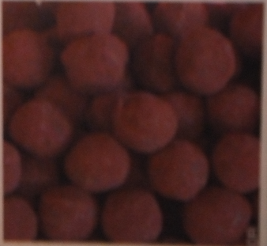
Truffes fraîche au miel
- Ingrédient :
  - 160 gr de crème fraîche
  - 35 gr de miel d’acacia ou autre
  - Cacao en poudre pour les envelopper
  - 250 gr de chocolat noir à croquer 60% cacao

- Solution :
  - Faire chauffer la crème avec le miel à environ 70°C &puis verser &petit à &petit &sur le chocolat haché en mélangeant bien &pour créer un mélange homogène.
  - Couler ensuite la ganache dans un plat et laisser reposer 2 heures au réfrigérateur.
  - Former ensuite des petites boules à l’aide d’une cuillère à café.
  - Vous roulerez ensuite ces petites boules dans du cacao en poudre.
  - Laisser cristalliser pendant 1 heure au réfrigérateur et les &sortir
Page 1 &sur 2 www.lamaisondelescargot.info
1/2 à température ambiante avant la dégustation.
- Conserver au réfrigérateur 3 ou 4 jours maximum.
- Pour les personnes plus expérimentées, vous pouvez enrober les &petites boules de ganache dans une couverture de chocolat noir chauffée à 35°C.
- Puis rouler dans le cacao.
- Laisser cristalliser au frais pendant 1 heure.
- Vous &pouvez conserver ces truffes, une semaine à une température de 16°C.

Page 2 &sur 2 www.lamaisondelescargot.info
